Base de erros

Conhecidos Contax

O propósito deste banco de dados é permitir a retenção de conhecimento sobre incidentes e problemas, quanto às suas origens e consequências, proporcionando diagnósticos rápidos e soluções imediata em reincidências.
Cada registro deve conter com exatidão os detalhes da falha e seu respectivo sintoma, com orientação precisa para a solução de contorno ou definitiva que possibilite o restabelecimento do serviço ou a eliminação do problema que ocasionou sua interrupção.
Deve-se ter em mente que a solução permanente para determinados problemas pode não existir. Por exemplo, caso um problema não cause interrupções significativas de serviços, havendo uma boa solução de contorno e/ou o custo da solução definitiva é proibitivo naquele momento, pode ser decidido pela convivência com o problema. Todavia é importante que o diagnóstico e a solução de contorno estejam bem documentados na base de erros conhecidos, de forma a agilizar o tratamento de eventos futuros.
Cuidados especiais devem ser adotados para que a base de erros contenha informações precisas e que o acesso e recuperação das informações sejam suportados pela ferramenta com critérios de pesquisa relevantes e de domínio do Gerente de Problemas.

A Chacon Consultoria desenvolveu um protótipo de ferramenta em VBA Excel para servir de modelo na adequação da solução ITSM adotada na Contax, hoje o tProcess!. É importante que as informações sobre incidentes, problemas e erros conhecidos se integrem na solução evitando transcrições entre aplicativos não integrados, o que poderia colocar em risco a inteireza dos dados e seus relacionamentos com os processos.
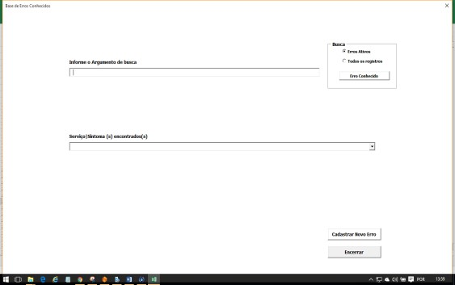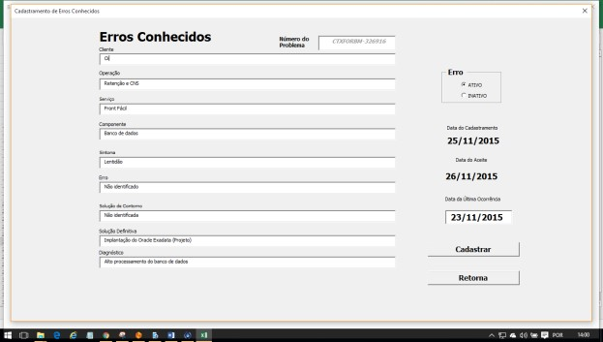

KEDB-Macro
A duplicação de registros deve ser evitada, ou seja, termos o mesmo problema descrito de várias maneiras diferentes. Para atender essa necessidade, o Gerente de Problemas deve ser a única pessoa habilitada para ativar novos registros de erros conhecidos. Outros participantes podem, e devem ser encorajados, a sugerir novos registros, mas estes devem ser validados antes de serem ativados na base KEDB.
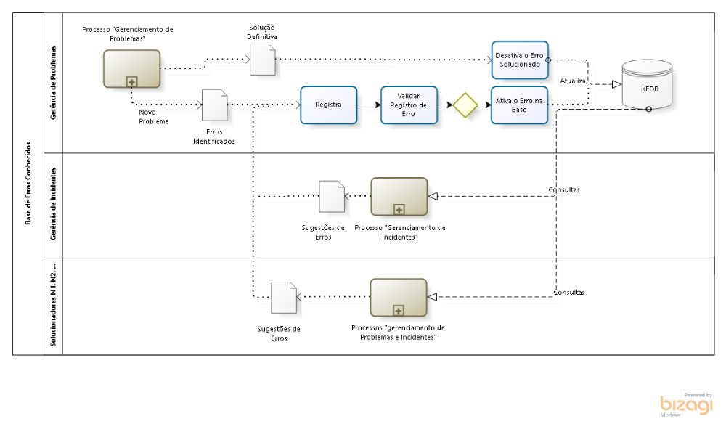Critérios de Manutenção e Utilização

Em grandes organizações, cujos operadores do Gerenciamento de Problemas situam-se em várias localizações atuando em um único KEDB, critérios muito claros de manutenção devem ser adotados para que as recomendações anteriormente descritas sejam garantidas, como por exemplo, a nomeação de um único responsável em gerenciá-lo.
A base de erros conhecidos deve ser utilizada durante a fase de diagnóstico de incidentes e problemas de modo a acelerar o processo de resolução. Novos registros devem ser adicionados assim que a investigação de um novo problema tenha um diagnóstico conclusivo.

Toda a equipe atuante nos processos ITSM devem ser treinadas e integradas no uso do KEDB e ter consciência do valor que este recurso oferece estando aptos a adotá-lo, recuperar e utilizar suas informações.

